МИНОБРНАУКИ РОССИИ
Санкт-Петербургский государственный
электротехнический университет
«ЛЭТИ» им. В.И. Ульянова (Ленина)
Кафедра информационных систем

отчет
по практической работе №3
по дисциплине «Программирование»
Тема: ДВУМЕРНЫЕ СТАТИЧЕСКИЕ МАССИВЫ. УКАЗАТЕЛИ.

Студент гр. 5372 |  | Уланов С. Е.
Преподаватель |  | Глущенко А. Г.

Санкт-Петербург
2025
Цель работы.
Изучение организации двумерных статических массивов и отработка навыков применения арифметики указателей для эффективной реализации алгоритмов заполнения, перестановки, сортировки и модификации элементов матрицы.
Основные теоретические положения.
Массив - это структура данных, представляющая собой набор переменных одного типа, расположенных в памяти последовательно и доступных по индексу. Статический массив имеет фиксированный размер, определенный на этапе компиляции.
Двумерный массив (Матрица) - это статический массив массивов, который можно рассматривать как таблицу с M строками и N столбцами. В памяти элементы хранятся последовательно, как правило, построчно.
Указатель - это переменная, которая хранит адрес памяти другой переменной. При работе с массивами имя массива само по себе является константным указателем на адрес его первого элемента.
Арифметика указателей - это набор операций (сложение/вычитание целого числа, вычитание указателей) над адресами памяти, позволяющий эффективно перемещаться по элементам массива без использования квадратных скобок [ ].
- Для двумерного массива, используя указатели, можно обращаться к элементу $[i][j] как к адресу: *( *(A + i) + j), где A — указатель на массив.
Сортировка массива — это процесс упорядочивания элементов.
Постановка задачи.
Разработать алгоритм и написать программу, которая:
- Создаёт квадратную целочисленную матрицу порядка N (6,8,10) и заполняет её случайными числами от 1 до N * N согласно схемам (спирально и зигзагом). Программа должна выводить процесс заполнения матрицы.
- Получает новую матрицу, переставляя блоки исходной матрицы в соответствии со схемами.
- Используя арифметику указателей, сортирует элементы матрицы одним из предложенных вариантов: Shaker sort, Comb sort, Insert sort, или Quick sort.
- Выполняет арифметическую модификацию всех элементов матрицы (уменьшает, увеличивает, умножает или делит) на заданное пользователем число.
- Заполняет матрицу случайными числами (от 1 до 100). Затем меняет местами первый и последний столбцы.
Выполнение работы.
Код программы представлен в приложении А.
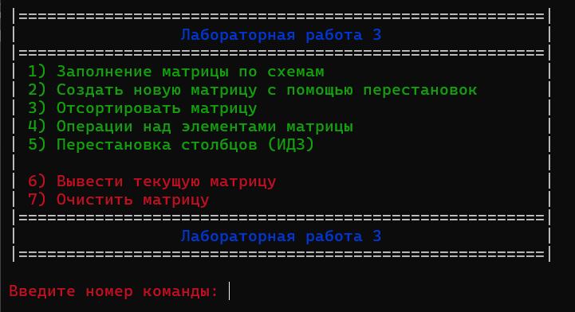
При запуске программа выводит меню с выбором задания/команды.
1 задание:
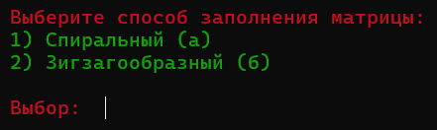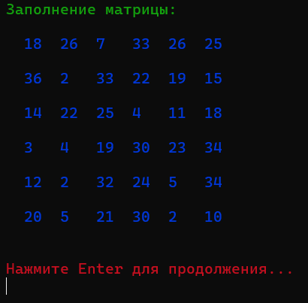
Заполнение квадратичой целочисленной матрицы порядка N (6,8,10) случайными числами от 1 до N*N и вывод любым из 2 способов.
2 задание:

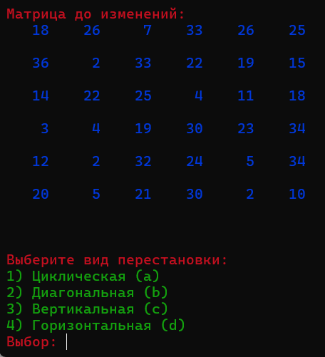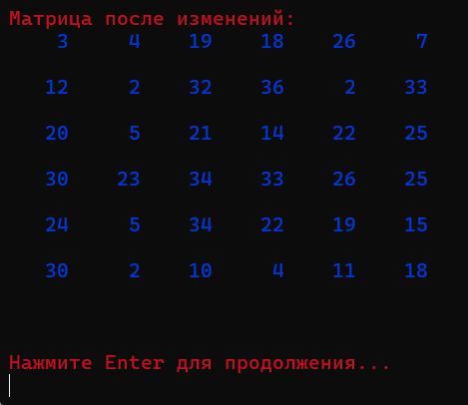
Получение новой матрицы с помощью перестановки блоков любым из 4 способов. Происходит вывод полученной матрицы.
3 задание:
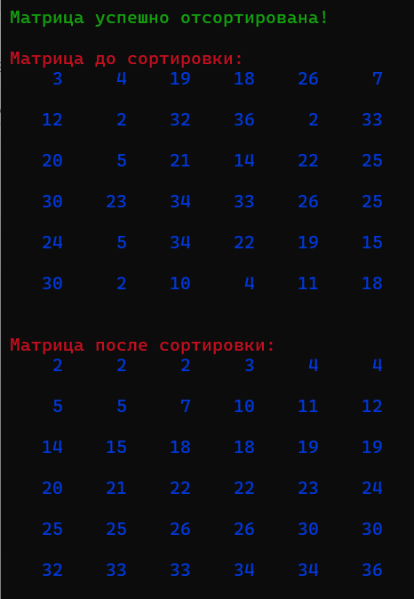
Сортировка матрицы с помощью Shaker sort. Вывод матрицы до и после сортировки.
4 задание:
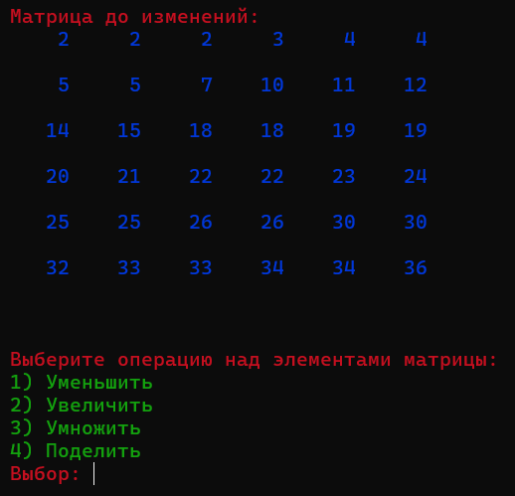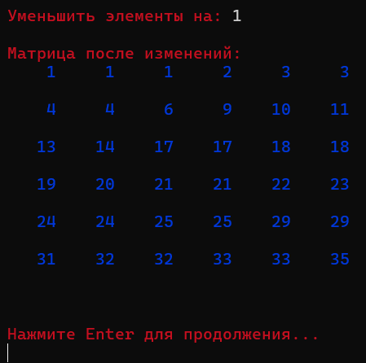
Операции над элементами матрицы (уменьшить, увеличить, умножить, поделить). Вывод матрицы до и после изменений.
5 задание:
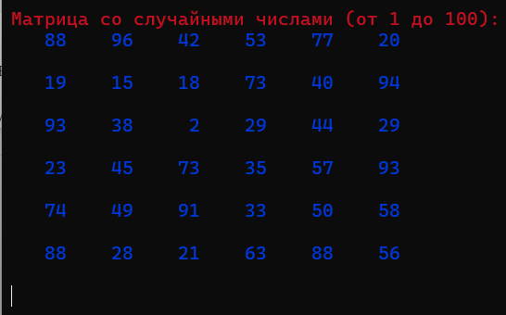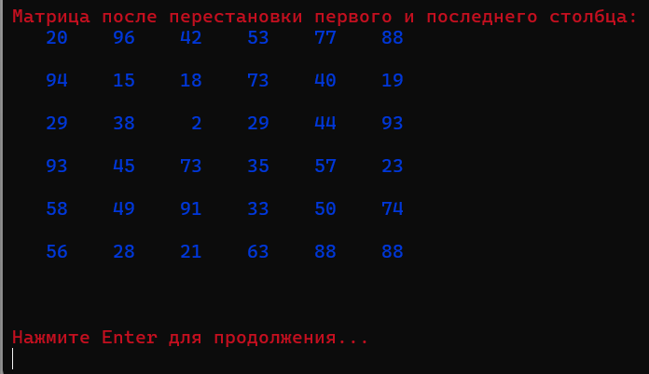

Создание матрицы, заполненной случайными числами от 1 до 100. Происходит перестановка первого и последнего столбца матрицы. Вывод матрицы до и после перестановки столбцов, а также сам процесс перестановки.
Дополнительные команды:
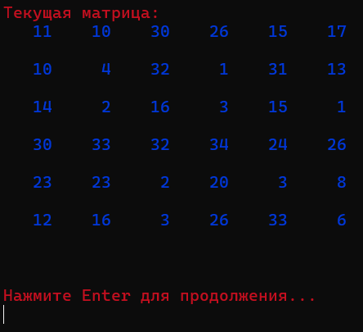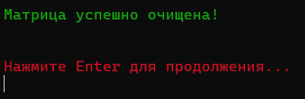
Для удобства были добавлены дополнительные команды – вывод текущей матрицы и очистка матрицы.
Выводы.
В ходе работы была написана программа для обработки двумерных статических массивов с использованием арифметики указателей.
Были получены практические навыки использования арифметики указателей для доступа к элементам двумерного массива, действиями над ними, а также для реализации сложных операций, таких как заполнение матрицы по заданным схемам и перестановка блоков матрицы. Также был применен один из алгоритмов сортировки (Shaker sort) к элементам матрицы через указатели.
Работа позволила закрепить знание о том, как двумерные массивы хранятся в памяти, и подтвердила, что указатели являются мощным инструментом для управления данными.

Приложение А
рабочий код

#include <iostream>
#include <iomanip>
#include <time.h>
#include <Windows.h>

using namespace std;

//Цвета текста
#define RESET "\033[0m"
#define RED "\033[31m"
#define GREEN "\033[32m"
#define BLUE "\033[34m"

//Объявление переменных
HANDLE hStdout;
COORD destCoord;

const int matrix_order = 6; //можно изменить порядок на чётное число
const int num_count = matrix_order * matrix_order;
const int block_size = matrix_order / 2;
int matrix[matrix_order][matrix_order];

//Прототипы функций
int menu_commands(int choice);

//Функции
void separation() {
cout << "\n";
}

void waiting() {
separation();
separation();
cout << RED << "Нажмите Enter для продолжения..." << RESET << endl;
cin.ignore();
cin.get();
}

void clear_screen() {
system("cls");
}

void clear_matrix() {
int* end = *matrix + num_count - 1;
for (int* p = *matrix; p <= end; p++) {
*p = 0;
}
cout << GREEN << "Матрица успешно очищена!" << RESET << endl;
}

int get_random_num() {
return rand() % (matrix_order * matrix_order) + 1;
}

void console_output(int* p) {
destCoord.X = ((p - *matrix) % matrix_order) * 4 + 2;
destCoord.Y = ((p - *matrix) / matrix_order + 1) * 2;
SetConsoleCursorPosition(hStdout, destCoord);
cout << *p;
cout.flush();
Sleep(200);
}

void matrix_output() {

const int num_count = matrix_order * matrix_order;
int* end = *matrix + num_count - 1;
cout << BLUE;
for (int* p = *matrix, element_num = 1; p <= end; p++, element_num++) {
cout << setw(5) << *p;
if (element_num % matrix_order == 0) {
separation();
separation();
}
else {
cout << " ";
}
}
cout << RESET;
}

void spiral_fill_matrix() {
int* p = *matrix;
int* right = p + (matrix_order - 1);
int* left = p + ((matrix_order * matrix_order - 1) - (matrix_order - 1));
int* up = p + matrix_order;
int* down = p + (matrix_order * matrix_order - 1);
int* end = p + (matrix_order * (matrix_order / 2) + (matrix_order / 2 - 1));

*p = get_random_num(); // 1 элемент матрицы
console_output(p);
while (true) {
while (p < right) {
p++;
*p = get_random_num();
console_output(p);
}
right += matrix_order - 1;

while (p < down) {
p += matrix_order;
*p = get_random_num();
console_output(p);
}
down -= matrix_order + 1;

while (p > left) {
p--;
*p = get_random_num();
console_output(p);
}
left -= matrix_order - 1;
if (p == end) {
break;
}

while (p > up) {
p -= matrix_order;
*p = get_random_num();
console_output(p);
}
up += matrix_order + 1;
}
}

void zigzag_fill_matrix() {
int* p = *matrix;
int* down_border = p + (matrix_order * (matrix_order - 1));
int* up_border = p + 1;
int* end = p + matrix_order - 1;

while (true) {
*p = get_random_num();
console_output(p);
while (p < down_border) {
p += matrix_order;
*p = get_random_num();
console_output(p);
}
p++;
down_border += 2;

*p = get_random_num();
console_output(p);
while (p > up_border) {
p -= matrix_order;
*p = get_random_num();
console_output(p);
}
if (p == end) {
break;
}
p++;
up_border += 2;
}
}

void matrix_sort() {
int* left = *matrix;
int* right = *matrix + num_count - 1;
while (left <= right) {
for (int* p = left; p < right; ++p) {
if (*p > *(p + 1)) {
swap(*p, *(p + 1));
}
}
--right;

for (int* p = right; p > left; --p) {
if (*p < *(p - 1)) {
swap(*p, *(p - 1));
}
}
++left;
}
}

void matrix_sort_menu() {
cout << GREEN << "Матрица успешно отсортирована!" << RESET << endl;
separation();
cout << RED << "Матрица до сортировки:" << RESET << endl;
matrix_output();
separation();
cout << RED << "Матрица после сортировки:" << RESET << endl;
matrix_sort();
matrix_output();
}

void second_page() {
cout << RED << "Выберите способ заполнения матрицы:" << RESET << endl;
cout << GREEN << "1) Спиральный (а)" << RESET << endl;
cout << GREEN << "2) Зигзагообразный (б)" << RESET << endl;
cout << endl;
cout << RED << "Выбор: " << RESET;
int second_page_choice;
cin >> second_page_choice;
clear_screen();
cout << GREEN << "Заполнение матрицы: " << RESET << endl;
cout << BLUE;
switch (second_page_choice) {
case 1:
spiral_fill_matrix();
break;
case 2:
zigzag_fill_matrix();
break;
}
cout << RESET;
destCoord.X = 0;
destCoord.Y = matrix_order * 2 + 1;
SetConsoleCursorPosition(hStdout, destCoord);
}

void reduce_elements(int& value) {
const int num_count = matrix_order * matrix_order;
int* end = *matrix + num_count - 1;
for (int* p = *matrix; p <= end; p++) {
*p -= value;
}
}

void increase_elements(int& value) {
const int num_count = matrix_order * matrix_order;
int* end = *matrix + num_count - 1;
for (int* p = *matrix; p <= end; p++) {
*p += value;
}
}

void multiply_elements(int& value) {
const int num_count = matrix_order * matrix_order;
int* end = *matrix + num_count - 1;
for (int* p = *matrix; p <= end; p++) {
*p *= value;
}
}

void divide_elements(int& value) {
const int num_count = matrix_order * matrix_order;
int* end = *matrix + num_count - 1;
for (int* p = *matrix; p <= end; p++) {
*p /= value;
}
}

void elements_operations_menu() {
cout << RED << "Матрица до изменений:" << RESET << endl;
matrix_output();
separation();
separation();
cout << RED << "Выберите операцию над элементами матрицы:" << RESET << endl;
cout << GREEN << "1) Уменьшить" << RESET << endl;
cout << GREEN << "2) Увеличить" << RESET << endl;
cout << GREEN << "3) Умножить" << RESET << endl;
cout << GREEN << "4) Поделить" << RESET << endl;
cout << RED << "Выбор: " << RESET;
int user_choice;
int value;
cin >> user_choice;
separation();
switch (user_choice) {
case 1:
cout << RED << "Уменьшить элементы на: " << RESET;
cin >> value;
reduce_elements(value);
break;
case 2:
cout << RED << "Увеличить элементы на: " << RESET;
cin >> value;
increase_elements(value);
break;
case 3:
cout << RED << "Умножить элементы на: " << RESET;
cin >> value;
multiply_elements(value);
break;
case 4:
cout << RED << "Поделить элементы на: " << RESET;
cin >> value;
divide_elements(value);
break;
}
separation();
cout << RED << "Матрица после изменений:" << RESET << endl;
matrix_output();
}

void column_permutation() {
cout << RED << "Матрица со случайными числами (от 1 до 100):" << RESET << endl;
int* end = *matrix + (matrix_order * matrix_order) - 1;
for (int* p = *matrix; p <= end; ++p) {
*p = rand() % 100 + 1;
}
matrix_output();
Sleep(2500);
cout << GREEN << "Процесс перестановки: " << RESET << endl;
int* p = *matrix;
for (int i = 0; i < matrix_order; ++i) {
separation();
swap(*p, *(p + (matrix_order - 1)));
p = p + matrix_order;
matrix_output();
Sleep(800);
}
cout << RED << "Матрица после перестановки первого и последнего столбца:" << RESET << endl;
matrix_output();
}

void blocks_permutations(int* block_a, int* block_b) {

int* pa;
int* pb;
int* end_row;

for (int step = 0; step < block_size; ++step) {
pa = block_a + step * matrix_order;
pb = block_b + step * matrix_order;
end_row = pa + block_size;

while (pa < end_row) {
swap(*pa, *pb);
++pa;
++pb;
}
}
}

void matrix_permutations_menu() {
cout << RED << "Матрица до изменений:" << RESET << endl;
matrix_output();
separation();
separation();
cout << RED << "Выберите вид перестановки:" << RESET << endl;
cout << GREEN << "1) Циклическая (a)" << RESET << endl;
cout << GREEN << "2) Диагональная (b)" << RESET << endl;
cout << GREEN << "3) Вертикальная (c)" << RESET << endl;
cout << GREEN << "4) Горизонтальная (d)" << RESET << endl;
cout << RED << "Выбор: " << RESET;
int user_choice;
cin >> user_choice;

int step = matrix_order / 2;
int* block_a = *matrix;
int* block_b = block_a + step;
int* block_c = *matrix + (matrix_order * step);
int* block_d = block_c + step;

separation();
switch (user_choice) {
case 1:
blocks_permutations(block_a, block_b);
blocks_permutations(block_a, block_d);
blocks_permutations(block_a, block_c);
break;
case 2:
blocks_permutations(block_a, block_d);
blocks_permutations(block_b, block_c);
break;
case 3:
blocks_permutations(block_a, block_c);
blocks_permutations(block_b, block_d);
break;
case 4:
blocks_permutations(block_a, block_b);
blocks_permutations(block_c, block_d);
break;
}
separation();
cout << RED << "Матрица после изменений:" << RESET << endl;
matrix_output();
}

void command_choice() {
cout << RED << "Введите номер команды: " << RESET;
int user_choice;
cin >> user_choice;
separation();
menu_commands(user_choice);
}

int menu_commands(int choice) {
switch (choice) {
case 1:
second_page();
waiting();
return 0;
break;
case 2:
matrix_permutations_menu();
waiting();
return 0;
break;
case 3:
matrix_sort_menu();
waiting();
return 0;
break;
case 4:
clear_screen();
elements_operations_menu();
waiting();
return 0;
break;
case 5:
clear_screen();
column_permutation();
waiting();
return 0;
break;
case 6:
clear_screen();
cout << RED << "Текущая матрица:" << RESET << endl;
matrix_output();
waiting();
return 0;
break;
case 7:
clear_matrix();
waiting();
return 0;
break;
default:
cout << RED << "Ошибка! Введите номер команды от 1 до 7\n" << RESET << endl;
command_choice();
break;
}
}

void lab_page() {
cout << "|=======================================================|" << endl;
cout << "| " << BLUE << "Лабораторная работа 3" << RESET << " |" << endl;
cout << "|=======================================================|" << endl;
cout << "| " << GREEN << "1) Заполнение матрицы по схемам" << RESET << " |" << endl;
cout << "| " << GREEN << "2) Создать новую матрицу с помощью перестановок" << RESET << " |" << endl;
cout << "| " << GREEN << "3) Отсортировать матрицу" << RESET << " |" << endl;
cout << "| " << GREEN << "4) Операции над элементами матрицы" << RESET << " |" << endl;
cout << "| " << GREEN << "5) Перестановка столбцов (ИДЗ)" << RESET << " |" << endl;
cout << "| |" << endl;
cout << "| " << RED << "6) Вывести текущую матрицу" << RESET << " |" << endl;
cout << "| " << RED << "7) Очистить матрицу" << RESET << " |" << endl;
cout << "|=======================================================|" << endl;
cout << "| " << BLUE << "Лабораторная работа 3" << RESET << " |" << endl;
cout << "|=======================================================|" << endl;
cout << endl;
}

int main() {
setlocale(0, "");
srand(time(NULL));
hStdout = GetStdHandle(STD_OUTPUT_HANDLE);
while (true) {
lab_page();
command_choice();
clear_screen();
}
return 0;
}

